Resource: unfoldingWord® Open Bible Stories
unfoldingWord® Open Bible Stories © 2022 unfoldingWord. Released under CC BY-SA 4.0 license. unfoldingWord® Open Bible Stories has been adapted in the following languages: Tok Pisin, Arabic (عربي), French (Français), Hindi (हिंदी), Indonesian (Bahasa Indonesia), Portuguese (Português), Russian (Русский), Spanish (Español), Swahili (Kiswahili), and Simplified Chinese (简体中文) from unfoldingWord® Open Bible Stories © 2022 unfoldingWord. Released under CC BY-SA 4.0 license by Mission Mutual

unfoldingWord® Open Bible Stories

22. 約翰出生

22。 約翰出生
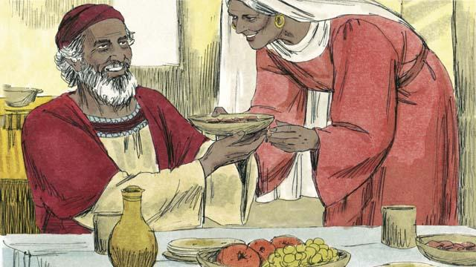
過去，神藉著天使和先知對他的民說話。但是，在四百年裡他沒有向他們說話。突然，有個天使向一個叫撒迦利亞的老祭司顯現，撒迦利亞和他的妻子伊利莎白是敬虔的人，但他們沒有孩子。
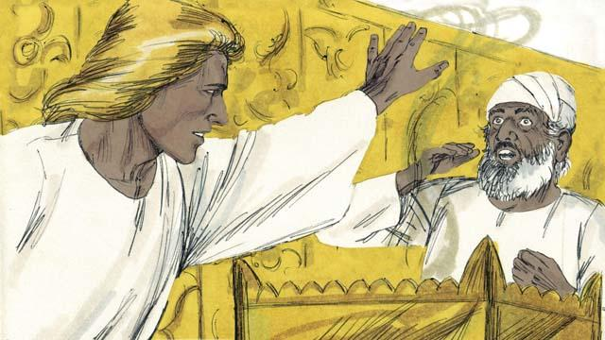
天使對撒迦利亞說：「你的妻子將有一個兒子，你要給他起名叫約翰。他將被聖靈充滿，為彌賽亞預備道路。」撒迦利亞回答：「我和我的妻子都太老了，不可能有孩子的。我怎知道這事會發生呢？」
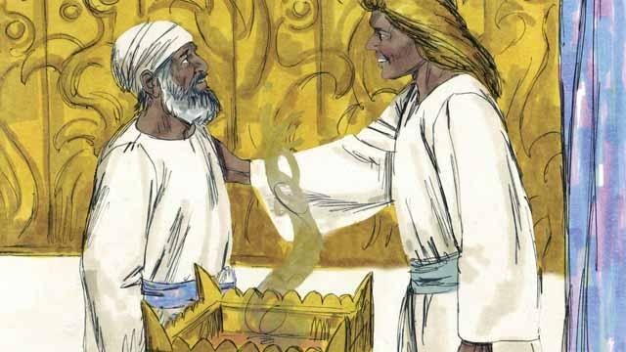
天使回答道：「我是神派來帶給你這個好消息的。因為你不信我，你從現在起將不能說話，直到那孩子出世。」立刻，撒迦利亞便啞了。天使離開撒迦利亞後，他回到家裡，她的妻子便懷孕了。

當伊利莎白懷孕六個月的時候，同一個天使向伊利莎白的親戚馬利亞顯現，她還是處女，並且已經許配給了一個男人，名叫約瑟。天使說：「你會懷孕生一個兒子，你要給他取名叫耶穌。他是至高神的兒子，將要統治到永遠。」
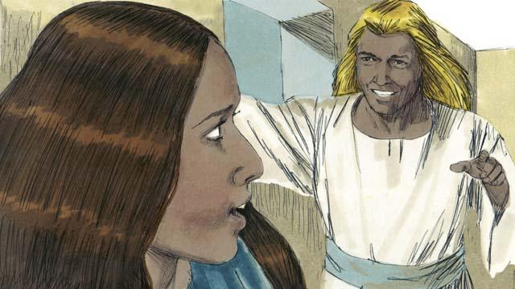
馬利亞回答說：「這怎麼可能呢？我還是個處女啊！」天使解釋說：「聖靈將會降臨到你身上，你會懷孕，這個孩子是聖潔的，神的兒子。」 馬利亞相信了天使的話。
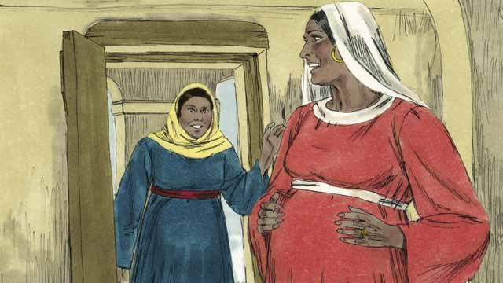
天使對馬利亞說話後不久，馬利亞去拜訪伊利莎白。伊利莎白一聽到馬利亞打招呼，她腹中的胎兒就跳動。婦女們因為神為她們所做地而歡喜。馬利亞在那裡住了三個月後就回自己家了。
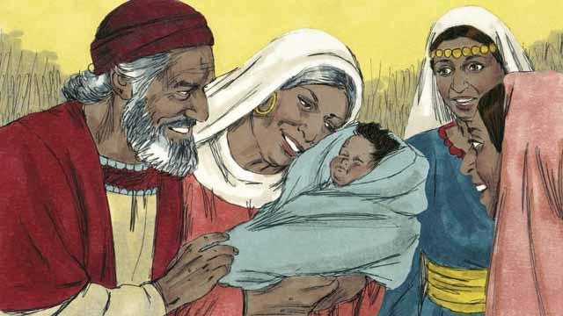
伊利莎白生下男孩後，他們按照天使的命令給他起名叫約翰，神又允許撒迦利亞說話了。他說：「感謝神，因為他仍記得他的民。你——我的兒子，將被稱為至高神的先知，將告訴百姓他們的罪怎樣得以赦免。」
本聖經故事來源：路加福音 1

